Lívia má ráda Slovensko aneb……………………………………………………………………..

- Doma 2min

- Co je pro vás symbol domova?
- Co je pro vás symbol vaší vlasti?
- Co pro vás symbolizuje Českou republiku?
- Tipni si, kolik z tvých spolužáků bude mít stejnou odpověď na druhou a třetí otázku.
- Které skupiny lidí na území našeho státu bodou mít na druhou a třetí otázku odlišnou odpověď? cizinci (otevírací cvičení, díky kterému především mladší žáci mohou začít rozlišovat mezi státem jako insitucí a širším pojetím domova, které mohou obývat různé národy)

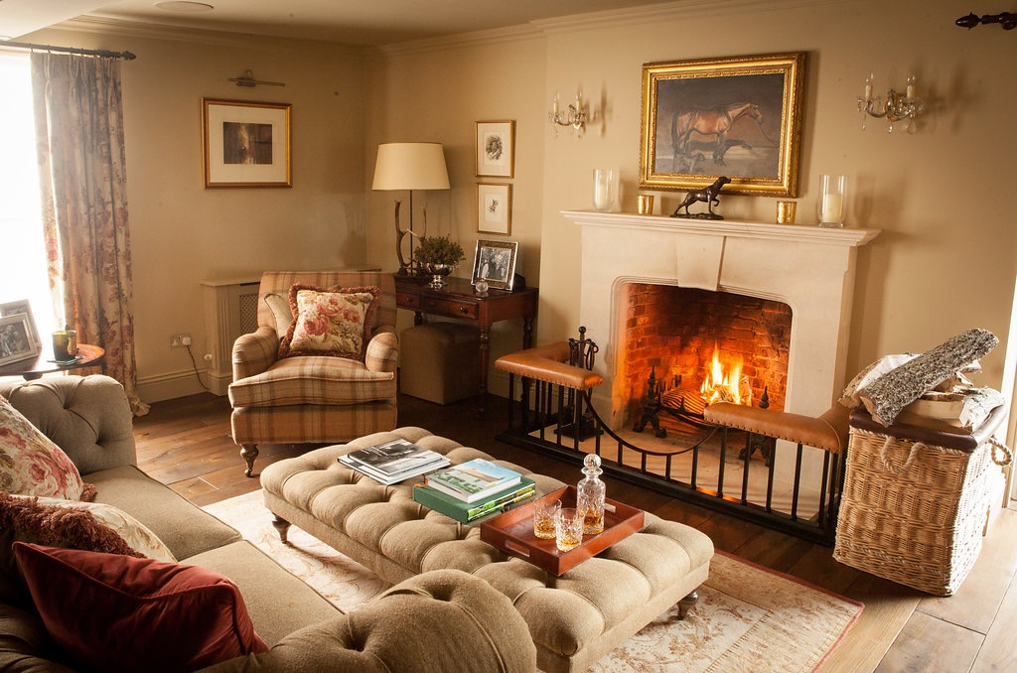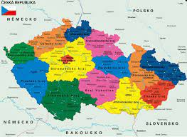

- Doma nejlépe 2min (realizace i formou brainstormingu)

Jste rádi, že žijete právě tady? Proč? Vypište tři důvody a podtrhněte ten, který považujete za nejdůležitější.

…Kromě toho, že žáci často zmiňují, že se jim zde líbí, začnou jmenovat i služby státu, jako zdravotnictví, školství - vyjadřují se z pozice občana, ne příslušníka národa (v kontrastu s projevem Lívie).………………………………………………………………………………………….

Porovnejte své odpovědi se třídou.

- U sousedů 5min
Práce s videem https://www.youtube.com/watch?v=zwHi_YjDNz8
Odkaz není uveden přímo v pracovním listu, aby v případě samostatné práce žáci nepracovali rovnou se zvukem.
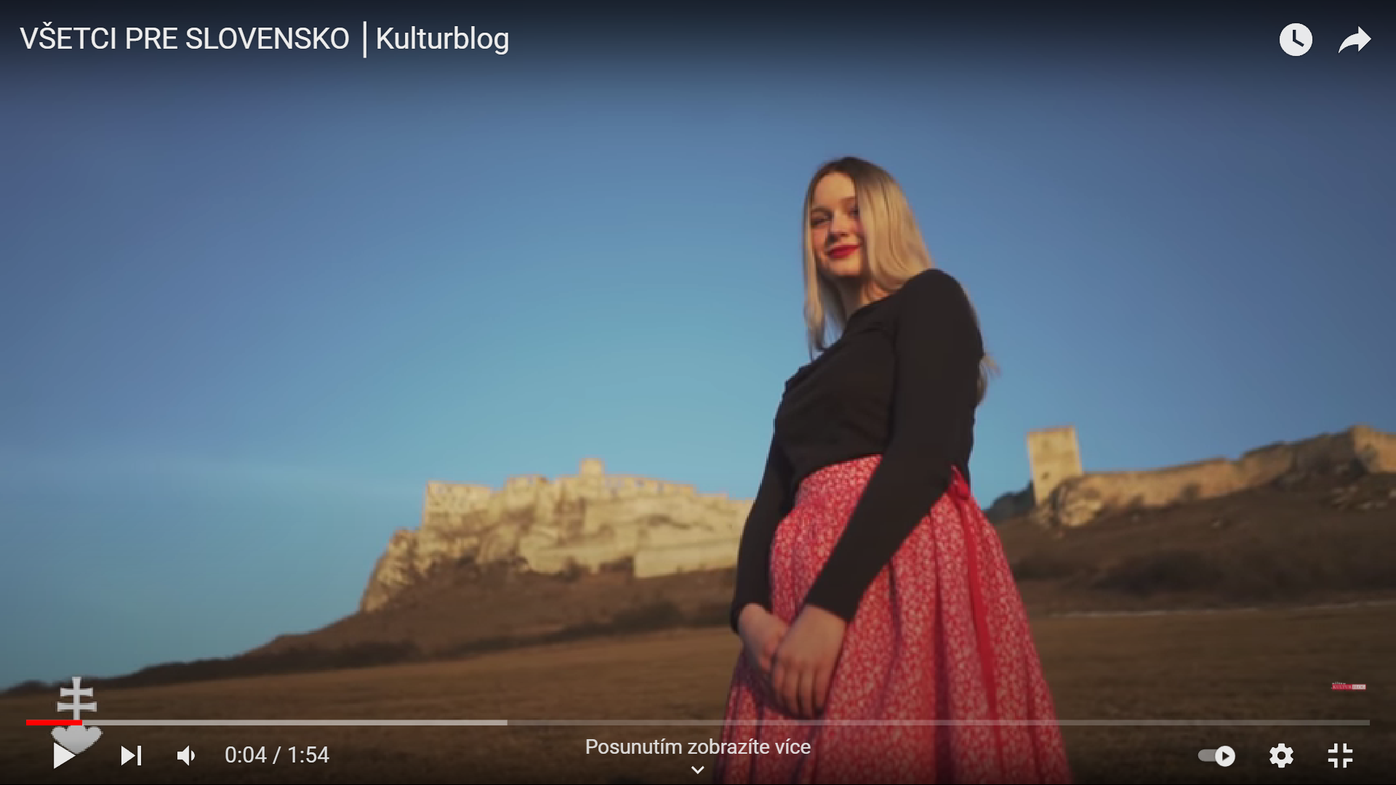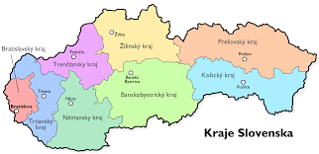
Lívia je doma na Slovensku. Na základě zhlédnutí videa si představ, jakými slovy vyjadřuje příslušnost ke své domovině.

Instrukce: Podívejte se bez zvuku na 45 sekund videa. Pomocou prekladača si v slovenčine pripravte, čo Lívia formou tzv. voiceover hovorí. Svoju prácu prezentujte pred triedou a dajte si pozor na prízvuk.

(Voiceover, nebo také voice-over, je anglický termín z oblasti filmové a televizní tvorby, který označuje mluvené slovo pronášené hlasem, jehož nositel není přítomen v obraze.)

Zde si můžeš text připravit: Možno nechat každého žáka říct jen jednu větu s tím, aby neopakoval to, co už bylo sděleno. Výrazně se ušetří čas.

Získáme materiál, který později dáme do kontrastu s Líviinou promluvou, protože běžným žákům je potřeba vyznávat se ze svého vztahu k zemi spíše trapné. Nebo může být účel cvičení brán čistě pro zábavu:)
……………………………………………………………………………………………………………………………………………………………………………………………………………………………………………………………………………………………………………………………………………………………………………………………………………………………………………………………………………………………………………………………………………………………………………………………………………………………………………………………………………………………………………………………………………………………………………………………………
- Podívejte se na video i se zvukem. Zaujalo/zarazilo/překvapilo vás něco v projevu Lívie?

Pokud žáci Lívii neznali, často vyjadřovali antipatie, aniž by uměli přesně specifikovat proč. Zmiňuji, že pro mě je video příkladem soudobého fašismu, a získám zvědavé motivované žáky pro práci s druhým pracovním listem.

- Srovnejte své odpovědi se třídou a doplňte do názvu pracovního listu téma, kterého se video podle vás týká a kterému se po tomto úvodu budeme věnovat v pracovním listu č. 2.
Pojem nacionalismus u mého vzorku žáků v předcházejícím cvičení nezazněl, proto jsem rovnou ze cvičení 4 přešla k druhému pracovnímu listu.

